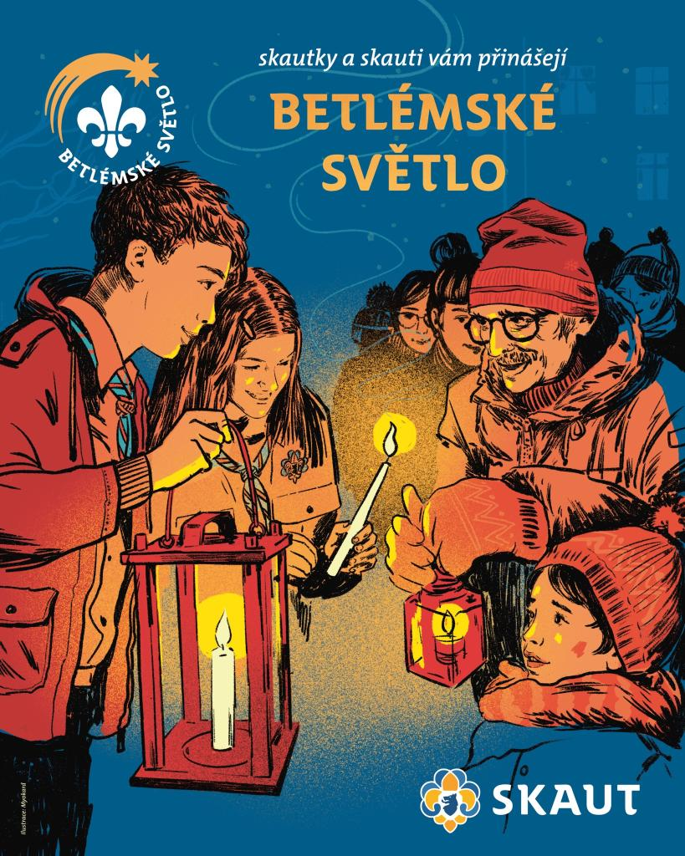

Skauti přivezou světlo do Ostravice v sobotu 21. 12. na nádraží Ostravice – zastávka a Ostravice. V neděli 22. 12. Skauti přinesou světlo do Římskokatolického kostela v 8 h. V pondělí 23. 12. si můžete Betlémské světlo vyzvednout na obecním úřadě od 8:00 do 14:00 hod. u starostky obce.

